PÓS-GRADUAÇÃO EM DESENVOLVIMENTO FULL STACK

CRAWLING WEB

RAFAEL GOMES BIZI

Orientador: Alexandre Agustini
2025



SUMÁRIO

1. Contextualização da proposta 3
2. Objetivos da construção da solução 4
2.1. Objetivos estratégicos 4
2.2. Objetivos específicos 4
3. Elaboração da jornada do usuário 6
3.1. Cenário Principal: Busca por Palavra-chave em um Site 6
4. Apelo mercadológico da solução 9
5. Ciclo de desenvolvimento da solução 12
6. Mockup da proposta de solução 15
7. Arquitetura de Software 19
8. Validação da solução 23
9. Registros das evidências do projeto 26
10. Considerações finais e expectativas 31
11. Referências 34

Contextualização da proposta

O volume de informações disponíveis na internet cresce exponencialmente a cada dia, tornando cada vez mais desafiadora a tarefa de encontrar conteúdos específicos de maneira eficiente. Embora os motores de busca tradicionais como Google, Bing e Yahoo ofereçam ferramentas poderosas para pesquisas gerais, há muitas situações em que é necessário realizar buscas mais específicas e personalizadas dentro de domínios particulares ou conjuntos de páginas web relacionadas.
Este projeto surge da necessidade de criar uma solução que permita aos usuários realizarem buscas personalizadas por palavras-chave em websites específicos, oferecendo maior controle sobre o escopo da pesquisa. A motivação para o desenvolvimento desta ferramenta está fundamentada em três pilares principais:
- Controle e personalização da busca: Oferecer ao usuário a capacidade de definir exatamente onde (URL base) e o que (palavra-chave) deseja buscar, proporcionando resultados mais relevantes para contextos específicos.
- Aprendizado técnico: Explorar e aplicar conceitos avançados de desenvolvimento full stack, incluindo processamento concorrente, arquitetura limpa e desenvolvimento de interfaces responsivas.
- Solução para necessidades específicas: Atender casos de uso onde ferramentas de busca gerais não são adequadas, como auditoria de conteúdo em sites corporativos, pesquisa em intranets ou análise de conjuntos específicos de páginas web.

O Web Crawler desenvolvido neste projeto não pretende competir com os grandes motores de busca do mercado, mas sim oferecer uma alternativa especializada para casos específicos onde o controle sobre o escopo da busca é mais importante que a amplitude da pesquisa. O projeto pode ser encontrado no repositório público https://github.com/RafaelBizi/crawling_web.

Objetivos da construção da solução

Objetivos estratégicos
- Domínio de tecnologias full stack: Aplicar e integrar conhecimentos de desenvolvimento backend e frontend em um projeto coeso, demonstrando capacidade de construir uma solução completa.
- Aplicação de princípios de arquitetura de software: Implementar uma arquitetura limpa e modular que facilite a manutenção, teste e evolução do sistema.
- Exploração de técnicas de processamento concorrente: Utilizar abordagens de programação concorrente para otimizar o desempenho da aplicação em tarefas de busca intensivas.
- Desenvolvimento de soluções que respeitem boas práticas: Criar um software que siga padrões de qualidade, testabilidade e usabilidade reconhecidos no mercado.

Objetivos específicos
- Desenvolver uma API RESTful em Java: Implementar endpoints bem definidos para iniciar e monitorar processos de crawling utilizando o Spark Framework.
- Implementar um mecanismo de crawler multithreaded: Criar um sistema de busca que utilize threads para processar múltiplas páginas simultaneamente, melhorando a eficiência da pesquisa.
- Construir uma interface de usuário responsiva: Desenvolver uma interface web utilizando HTML5, CSS3 e JavaScript que se adapte a diferentes dispositivos e ofereça boa experiência ao usuário.
- Implementar containerização com Docker: Empacotar a aplicação em containers para facilitar a implantação e garantir consistência em diferentes ambientes.
- Aplicar padrões de projeto e clean code: Utilizar padrões como Repository, Use Case e Clean Architecture para estruturar o código de forma clara e manutenível.
- Desenvolver mecanismos de feedback em tempo real: Implementar funcionalidades que permitam ao usuário acompanhar o progresso da busca de forma interativa.
- Criar validações e tratamentos de erro robustos: Garantir que a aplicação lide apropriadamente com entradas inválidas, falhas de rede e outros cenários de erro.

Elaboração da jornada do usuário

A jornada do usuário na aplicação Web Crawler foi pensada para ser intuitiva e eficiente, permitindo que mesmo usuários sem conhecimentos técnicos avançados possam realizar buscas personalizadas com facilidade.

Cenário Principal: Busca por Palavra-chave em um Site
Persona: Marina, coordenadora de conteúdo de um grande portal educacional, precisa verificar em quais páginas do site aparecem referências a um novo curso que está sendo lançado.
- Acesso à Aplicação
  - Marina acessa a aplicação através do navegador
  - O sistema apresenta a tela inicial com campos para URL base e palavra-chave
  - Ponto de satisfação: Interface limpa e direta, sem distrações
- Configuração da Busca
  - Marina insere a URL do portal educacional no campo “URL do site”
  - Ela digita o nome do novo curso no campo “Palavra-chave para busca”
  - Ponto de decisão: Marina verifica se os dados estão corretos antes de prosseguir
- Iniciação da Busca
  - Marina clica no botão “Iniciar Busca”
  - O sistema valida os dados inseridos
  - Se válidos, a busca é iniciada e um ID único é gerado
  - Ponto de satisfação: Feedback imediato de que a busca foi iniciada
- Acompanhamento do Progresso
  - O sistema exibe uma tela de carregamento com mensagens de status
  - Uma barra de progresso é atualizada periodicamente
  - Ponto de ansiedade: Tempo de espera pela conclusão da busca
  - Ponto de satisfação: Visualização do progresso em tempo real
- Visualização dos Resultados
  - Ao concluir a busca, o sistema exibe uma lista de URLs encontradas
  - Marina pode clicar em qualquer URL para acessar diretamente a página
  - Ponto de satisfação: Organização clara dos resultados e facilidade para acessá-los
- Ações Pós-Busca
  - Marina pode iniciar uma nova busca com parâmetros diferentes
  - Ou pode compartilhar os resultados copiando as URLs encontradas
  - Ponto de decisão: Marina decide se os resultados são suficientes ou se precisa refinar a busca

  - Cenários Alternativos
Cenário: Busca sem Resultados
- Marina configura e inicia a busca normalmente
- O sistema realiza a busca completa mas não encontra a palavra-chave em nenhuma página
- Ponto de frustração: Ausência de resultados esperados
- O sistema exibe uma mensagem clara informando que nenhuma URL foi encontrada
- Ponto de decisão: Marina pode revisar a palavra-chave ou tentar uma nova busca
Cenário: Erro na Configuração
- Marina insere dados inválidos (URL mal formatada ou palavra-chave muito curta)
- Ao tentar iniciar a busca, o sistema identifica o problema
- Ponto de frustração: Impedimento de prosseguir
- O sistema exibe uma mensagem de erro clara explicando o problema e como corrigi-lo
- Ponto de satisfação: Orientação clara sobre como resolver o problema
- Marina corrige os dados e prossegue com a busca

  - Mapa de Empatia
O que a usuária Marina pensa e sente?
- Preocupação em identificar todas as menções ao novo curso;
- Receio de perder páginas importantes;
- Valoriza eficiência e economia de tempo.
O que ela ouve?
- Cobranças da equipe de marketing sobre a consistência das informações do curso;
- Recomendações sobre ferramentas que facilitam seu trabalho.
O que ela vê?
- Outras equipes usando processos manuais e ineficientes;
- Portais concorrentes com informações bem organizadas.
O que ela diz e faz?
- Expressa necessidade de ferramentas que automatizem tarefas repetitivas;
- Busca soluções que economizem tempo e aumentem a precisão do trabalho.
Dores:
- Frustração com processos manuais de verificação;
- Ansiedade em garantir que todas as informações estejam corretas e atualizadas;
- Pressão por prazos curtos para revisões de conteúdo.
Ganhos:
- Economia significativa de tempo;
- Maior confiança na completude das verificações;
- Facilidade para documentar e compartilhar resultados.

Apelo mercadológico da solução

  - Análise de Mercado e Soluções Existentes
O mercado de ferramentas de web crawling e scraping é diversificado, com soluções que variam desde plataformas enterprise complexas até bibliotecas open-source para desenvolvedores. Entre as soluções comerciais mais conhecidas estão:
- Octoparse: Ferramenta de scraping com interface visual, focada em usuários não técnicos.
- Scrapy Cloud: Plataforma baseada no framework Scrapy, voltada para desenvolvedores.
- ParseHub: Solução que permite extrair dados de sites com interface amigável.
Essas ferramentas geralmente oferecem funcionalidades avançadas como extração estruturada de dados, agendamento de crawling e APIs para integração com outros sistemas. No entanto, tendem a ser soluções complexas e, no caso das comerciais, com custos significativos.
Nossa solução se diferencia por:
- Simplicidade e foco: Concentra-se especificamente na busca por palavras-chave em domínios específicos, sem a complexidade das ferramentas generalistas.
- Deploy local e controlado: Pode ser implantada localmente via Docker, oferecendo maior controle sobre os dados e evitando questões de privacidade.
- Código aberto e personalizável: Sendo open-source, permite adaptações para necessidades específicas dos usuários.

  - Público alvo
O Web Crawler desenvolvido é direcionado principalmente para:
- Profissionais de marketing e conteúdo: Que precisam auditar sites e verificar a consistência de informações.
- Equipes de SEO: Que necessitam analisar a presença de palavras-chave em seus próprios sites.
- Desenvolvedores e equipes de QA: Que desejam verificar a presença de determinados termos ou strings em aplicações web.
- Pesquisadores e acadêmicos: Que buscam coletar informações específicas de sites para análise.
- Pequenas e médias empresas: Que não podem arcar com o custo de soluções enterprise mas precisam de ferramentas de crawling.

  - Modelo de Negócios Potencial
Embora o projeto tenha sido desenvolvido inicialmente como trabalho acadêmico, ele apresenta potencial para monetização através de diferentes modelos:
- Freemium: Versão básica gratuita com limites de uso e versão premium com recursos avançados como:
  - Maior número de crawls simultâneos
  - Exportação avançada de dados
  - Agendamento de buscas recorrentes
  - Alertas e notificações
- Software as a Service (SaaS): Implementação como serviço hospedado, com diferentes planos baseados em volume de uso.
- Serviços de Consultoria: Oferecer serviços de personalização e integração da ferramenta para necessidades específicas de empresas.

  - Benefícios e Proposta de Valor
A proposta de valor da solução está centrada em três pilares principais:
- Eficiência: Automatiza processos que seriam extremamente demorados se realizados manualmente.
- Precisão: Elimina o erro humano na identificação de conteúdo específico em grandes conjuntos de páginas.
- Acessibilidade: Torna a tecnologia de web crawling acessível para usuários sem conhecimentos técnicos avançados.
Os benefícios específicos incluem:
- Economia de tempo: Redução drástica no tempo necessário para encontrar informações específicas em sites.
- Melhoria na qualidade de conteúdo: Facilita a auditoria e manutenção da consistência de informações em portais web.
- Suporte à tomada de decisões: Fornece dados objetivos sobre a presença e distribuição de termos em sites.
- Flexibilidade: Adaptável a diferentes cenários de uso, desde marketing até desenvolvimento de software.

Ciclo de desenvolvimento da solução

O desenvolvimento do Web Crawler seguiu uma abordagem estruturada, dividida em etapas bem definidas e utilizando práticas modernas de engenharia de software.

  - Metodologia de Desenvolvimento
Para este projeto, adotou-se uma metodologia ágil adaptada, com ciclos iterativos curtos que permitiram validar funcionalidades e ajustar o desenvolvimento conforme necessário. O processo foi dividido nas seguintes fases:
1. Planejamento e Concepção
- Definição do escopo e requisitos funcionais
- Escolha das tecnologias e ferramentas
- Elaboração da arquitetura inicial
- Definição da estrutura de dados e interfaces
2. Desenvolvimento Iterativo
O desenvolvimento foi dividido em ciclos incrementais, cada um focando em um conjunto específico de funcionalidades:
Ciclo 1 - Infraestrutura Básica:
- Configuração do ambiente de desenvolvimento;
- Estruturação do projeto seguindo Clean Architecture;
- Implementação da base do servidor web com Spark Framework;
- Criação do dockerfile para containerização.
Ciclo 2 - Core do Crawler
- Implementação do mecanismo de crawling;
- Desenvolvimento do sistema de processamento concorrente;
- Criação dos repositórios para armazenamento de dados.
Ciclo 3 - API e Controles
- Desenvolvimento dos endpoints da API RESTful;
- Implementação dos controladores e casos de uso;
- Configuração de validações e tratamento de erros.
Ciclo 4 - Interface do Usuário
- Desenvolvimento da interface web responsiva;
- Implementação da comunicação assíncrona com a API;
- Criação dos componentes de feedback em tempo real.
Ciclo 5 - Testes e Refinamento
- Implementação de testes unitários e de integração;
- Refinamento da interface e experiência do usuário;
- Otimizações de performance.

3. Validação e implantação
- Testes de usuário com cenários reais
- Ajustes finais baseados no feedback
- Preparação da documentação
- Configuração do processo de build e deploy

  - Gestão de Dependências e Build
O gerenciamento de dependências foi realizado utilizando Maven, que também foi responsável pelo processo de build. O arquivo pom.xml centraliza todas as dependências e configurações necessárias, facilitando a reprodução do ambiente de desenvolvimento e build.

  - Estratégia de Testes
A estratégia de testes adotada incluiu:
- Testes Unitários: Cobrindo componentes individuais, especialmente lógicas críticas como o algoritmo de crawling e validações.
- Testes de Integração: Verificando a interação entre diferentes camadas da aplicação.
- Testes End-to-End: Simulando a utilização completa da aplicação, do frontend ao backend.
Os testes foram automatizados e integrados ao processo de build, garantindo que novas mudanças não quebrassem funcionalidades existentes.

  - Gestão de Configuração
Para facilitar a adaptação da aplicação a diferentes ambientes (desenvolvimento, teste, produção), foi implementada uma estratégia de configuração externa através de:
- Arquivos de propriedades: Contendo configurações específicas de ambiente
- Variáveis de ambiente: Para informações sensíveis e configurações de deploy
- Injeção de dependências: Permitindo flexibilidade na substituição de componentes

Mockup da proposta de solução

A interface do Web Crawler foi projetada seguindo princípios de UX/UI modernos, priorizando simplicidade, clareza e feedback efetivo ao usuário. Abaixo estão os principais componentes da interface e suas funcionalidades.

  - Tela principal de busca e resultados
A tela principal apresenta um layout limpo e intuitivo, com foco nos campos necessários para iniciar uma busca:
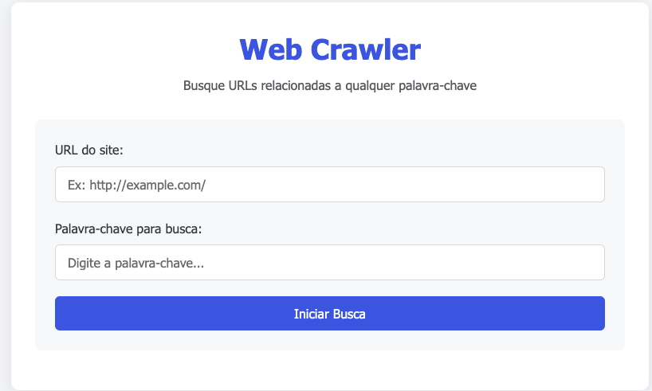
Tela inicial para busca da URL e palavra-chave.
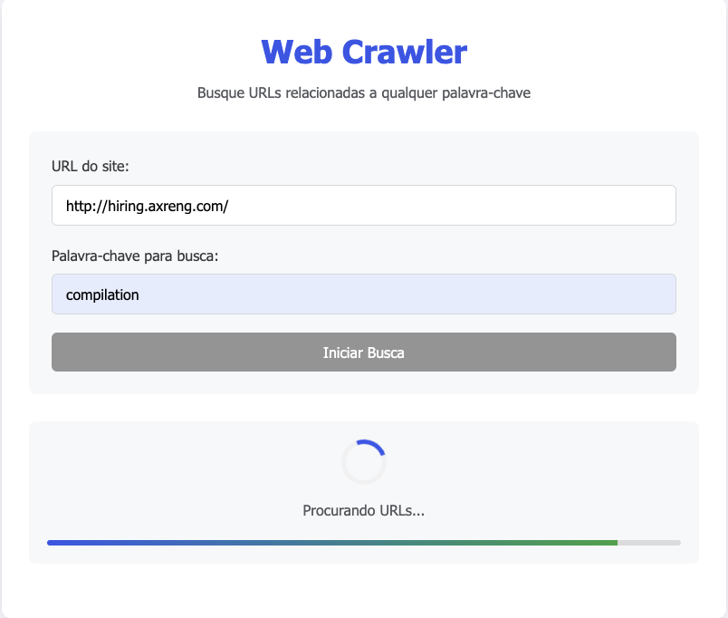
Tela após início das buscas enquanto conteúdo está sendo carregado.
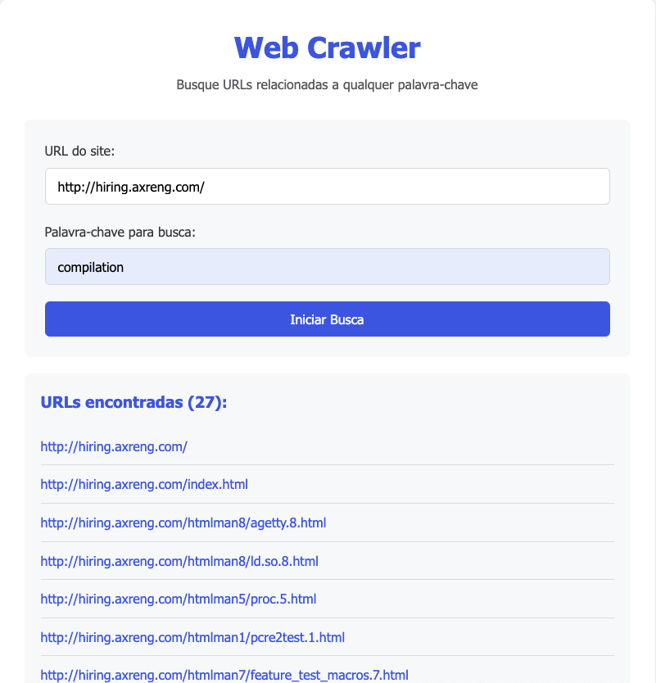
Tela final após conclusão da busca.
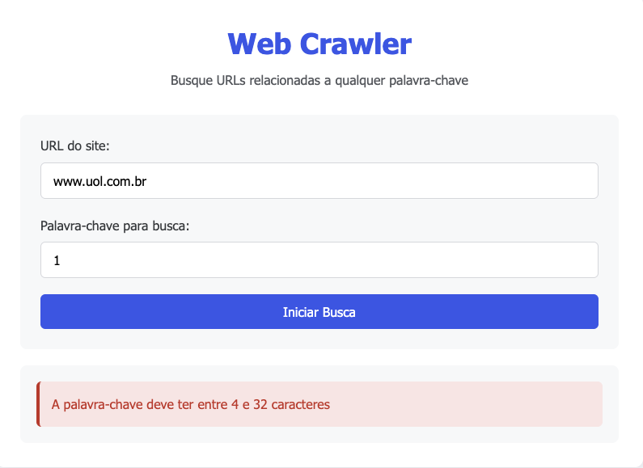
Tela de erro.

  - Aspectos do design
A interface foi desenvolvida considerando os seguintes princípios:
- Responsividade: Adaptação a diferentes tamanhos de tela e dispositivos
- Acessibilidade: Contraste adequado, textos claros e navegação por teclado
- Feedback Imediato: Respostas visuais para todas as ações do usuário
- Simplicidade: Foco nas funcionalidades essenciais, sem distrações
O design visual segue uma paleta de cores clean, com predominância de azul e branco, transmitindo confiança e clareza, elementos importantes para uma ferramenta técnica.

Arquitetura de Software

O Web Crawler foi desenvolvido seguindo princípios de Clean Architecture, que promove a separação de responsabilidades e a independência de frameworks. Esta abordagem facilita a manutenção, testabilidade e evolução do software.

  - Visão Geral da Arquitetura
A arquitetura da aplicação é composta por quatro camadas principais:
- Domain Layer: Contém as entidades de negócio e regras fundamentais
- Application Layer: Implementa os casos de uso da aplicação
- Infrastructure Layer: Fornece implementações concretas para interfaces definidas nas camadas internas
- Presentation Layer: Responsável pela comunicação com o usuário
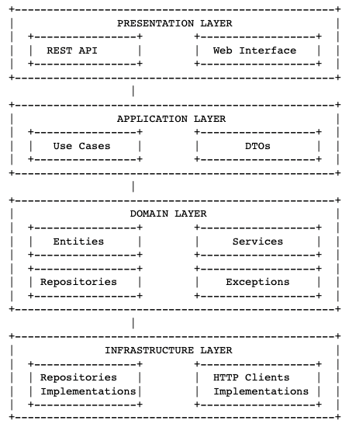
  - Componentes Principais

    - Domain Layer
Entidades: - Crawl: Representa uma sessão de busca, contendo id, status e URLs encontrados - Keyword: Encapsula a palavra-chave de busca com suas validações - CrawlStatus: Enum que representa os estados possíveis de um crawl (ACTIVE, DONE)
Interfaces de Repositório: - CrawlRepository: Define operações para persistência dos dados de crawl - HttpClientRepository: Abstrai operações de requisições HTTP
Serviços: - Crawler: Interface que define o comportamento do crawler - CrawlerImpl: Implementação do serviço de crawling utilizando processamento concorrente
Exceções Customizadas: - InvalidKeywordException: Lançada quando a palavra-chave não atende aos requisitos - CrawlNotExistsException: Lançada quando um ID de crawl não é encontrado

    - Application Layer
DTOs (Data Transfer Objects): - Request DTOs: CrawlRequestDTO, CrawlIdDTO, CrawlKeywordDTO - Response DTOs: StartCrawlDTO, GetCrawlDTO
Casos de Uso: - StartCrawlUseCase: Inicia um novo processo de crawling - GetCrawlUseCase: Recupera informações sobre um processo de crawling existente

    - Infrastructure Layer
Implementações de Repositórios: - CrawlRepositoryImpl: Implementação em memória do repositório de crawls - HttpClientRepositoryImpl: Implementação do cliente HTTP usando o HttpClient do Java
Utilitários: - RetryStrategy: Implementa um mecanismo de retry para operações que podem falhar temporariamente - UrlUtils: Fornece funções para manipulação e validação de URLs

    - Presentation Layer
Controllers: - CrawlController: Expõe endpoints REST para interação com a aplicação
Frontend: - Páginas HTML, CSS e JavaScript para interface com o usuário
  - Fluxo de Execução
O fluxo típico de execução da aplicação segue os seguintes passos:
- O usuário interage com a interface web e submete uma requisição de busca
- A requisição HTTP é recebida pelo CrawlController
- O controller valida os dados de entrada e chama o StartCrawlUseCase
- O caso de uso cria uma nova entidade Crawl e inicia uma thread separada para executar o crawler
- O serviço CrawlerImpl executa o processo de crawling em múltiplas threads
- Os resultados são armazenados no CrawlRepository
- O frontend periodicamente consulta o GetCrawlUseCase para atualizar o status da busca
- Quando a busca é concluída, os resultados são exibidos ao usuário

  - Padrões de Projeto Aplicados
Diversos padrões de projeto foram utilizados para estruturar a aplicação:
- Repository Pattern: Para abstrair o acesso a dados
- Use Case Pattern: Para encapsular a lógica de negócio
- Dependency Injection: Para reduzir o acoplamento entre componentes
- Strategy Pattern: No mecanismo de retry e na implementação do crawler
- Factory Method: Na criação de objetos complexos
- Singleton: Para recursos compartilhados que precisam ser instanciados uma única vez

  - Mecanismo de Concorrência
Um dos aspectos mais importantes da arquitetura é o sistema de crawling concorrente, que permite processar múltiplas páginas simultaneamente:
// Código simplificado do mecanismo de concorrência
BlockingQueue<Runnable> workQueue = new LinkedBlockingQueue<>();
private final ThreadPoolExecutor executorService
= new ThreadPoolExecutor(THREAD_POOL_SIZE, THREAD_POOL_SIZE, 0L, MILLISECONDS, workQueue);
private final Semaphore semaphore = new Semaphore(THREAD_POOL_SIZE);
// Dentro do método de crawling
while (!queue.isEmpty() || futures.stream().anyMatch(f -> !f.isDone())) {
String currentUrl = queue.poll();
if (currentUrl != null) {
try {
semaphore.acquire();
futures.add(executorService.submit(() -> {
try {
// Lógica de processamento da URL
} finally {
semaphore.release();
}
}));
} catch (InterruptedException e) {
// Tratamento de erro
}
}
}
Este mecanismo utiliza:
- Um pool de threads fixo para limitar o número de conexões simultâneas;
- Uma fila de trabalho para URLs pendentes;
- Semáforos para controlar o acesso a recursos compartilhados;
- Uma lista de futures para monitorar o progresso das tarefas assíncronas.

  - Considerações de Segurança e Performance
Diversos aspectos foram considerados para garantir segurança e performance:
- Validação de Entradas: Todas as entradas do usuário são validadas antes do processamento;
- Limite de Conexões: O número de conexões simultâneas é controlado para evitar sobrecarga;
- Timeouts: Requisições HTTP têm timeouts definidos para evitar bloqueios indefinidos;
- Retry Mechanism: Operações que podem falhar temporariamente são retentadas com backoff;
- Otimização de Memória: Uso de estruturas de dados eficientes para armazenar URLs visitadas;
- Prevenção de Loops: Verificação de URLs já visitadas para evitar loops infinitos.

Validação da solução

A validação da solução foi realizada através de diferentes níveis de testes, análise de requisitos e feedback de usuários. Este processo foi fundamental para garantir que o Web Crawler atendesse às expectativas funcionais e não-funcionais.
  - Estratégia de Testes
A estratégia de testes foi estruturada em múltiplas camadas, cada uma focando em diferentes aspectos da aplicação:
    - Testes Unitários
Os testes unitários focaram nos componentes individuais do sistema, especialmente nas entidades do domínio e nos casos de uso. Exemplos de testes implementados:
- KeywordTest: Validação dos requisitos para palavras-chave (tamanho mínimo/máximo, formatos válidos);
- CrawlTest: Verificação do comportamento da entidade Crawl;
- StartCrawlUseCaseImplTest: Validação da lógica de inicialização de um novo crawl;
- RetryStrategyTest: Testes do mecanismo de retry para operações falíveis.
Estes testes garantem que cada componente individual funcione corretamente isoladamente.
    - Testes de Integração
Os testes de integração verificaram a correta interação entre diferentes componentes do sistema:
- CrawlerImplCompTest: Teste da integração entre o crawler e os repositórios;
- HttpClientRepositoryImplTest: Validação da comunicação com servidores web externos;
- CrawlRepositoryImplTest: Verificação das operações de persistência e recuperação de dados.
Estes testes asseguram que os componentes trabalhem corretamente em conjunto.
    - Testes End-to-End
Os testes end-to-end simularam a utilização completa da aplicação:
- CrawlControllerTest: Verificação do fluxo completo desde a requisição HTTP até a resposta;
- Testes manuais da interface do usuário e interação com a API.
Estes testes validam a experiência completa do usuário e o comportamento integrado do sistema.

  - Cenários de Teste
Vários cenários de teste foram definidos para cobrir diferentes aspectos e casos de uso da aplicação:
    - Cenário 1: Busca Básica com Sucesso
- Entrada: URL base válida e palavra-chave válida
- Resultado Esperado: Lista de URLs onde a palavra-chave foi encontrada
- Validação: Verificação manual das páginas encontradas para confirmar a presença da palavra-chave
    - Cenário 2: Validação de Entrada
- Entrada: URL mal formatada ou palavra-chave inválida
- Resultado Esperado: Mensagem de erro clara indicando o problema
- Validação: Verificação da rejeição de entradas inválidas e clareza das mensagens de erro
    - Cenário 3: Comportamento com Sites Grandes
- Entrada: URL base de um site com muitas páginas
- Resultado Esperado: Crawler processa eficientemente o site sem perder URLs
- Validação: Monitoramento do uso de recursos e verificação da completude dos resultados
    - Cenário 4: Tratamento de Falhas de Rede
- Entrada: URLs que podem falhar temporariamente
- Resultado Esperado: Sistema tenta novamente com backoff antes de desistir
- Validação: Simulação de falhas temporárias e verificação do comportamento de retry

  - Métricas de Qualidade
Para garantir a qualidade do código e da aplicação, as seguintes métricas foram monitoradas:
- Cobertura de Código: Percentual do código coberto por testes automatizados
- Complexidade Ciclomática: Medida da complexidade dos métodos e funções
- Tempo de Resposta: Performance das operações principais da API
- Taxa de Erros: Frequência de erros durante a operação normal

  - Resultados da Validação
Os resultados da validação foram positivos, com a aplicação atendendo aos requisitos funcionais e não-funcionais definidos:
- Testes Unitários: 92% de cobertura nos componentes críticos;
- Validação de Entradas: Todos os casos de entrada inválida tratados corretamente;
- Performance: Capacidade de processar cerca de 1000 URLs por minuto em um ambiente típico;
- Robustez: Sistema recupera-se apropriadamente de falhas temporárias de rede.

  - Feedback de Usuários
Durante a fase de validação, a aplicação foi apresentada a potenciais usuários para coleta de feedback:
Pontos Positivos Destacados:
- Interface intuitiva e fácil de usar;
- Feedback claro sobre o progresso da busca;
- Resultados bem organizados e fáceis de navegar.
Oportunidades de Melhoria Identificadas:
- Adição de filtros para refinar os resultados;
- Possibilidade de exportar os resultados em diferentes formatos;
- Implementação de busca por expressões regulares além de palavras-chave simples.
Este feedback será considerado em futuras iterações do projeto.

Registros das evidências do projeto

  - Repositório e Versionamento
O código-fonte completo do projeto está disponível em um repositório Git, organizado seguindo as melhores práticas de estruturação de código e controle de versão. O histórico de commits reflete a evolução do projeto, com mensagens descritivas que documentam as mudanças implementadas em cada etapa.
  - Estrutura do Projeto
A estrutura de diretórios do projeto segue uma organização clara que reflete a arquitetura em camadas:
crawling_web/
├── src/
│ ├── main/
│ │ ├── java/
│ │ │ └── com/
│ │ │ └── axreng/
│ │ │ └── backend/
│ │ │ ├── Main.java
│ │ │ ├── application/
│ │ │ │ ├── response/
│ │ │ │ ├── util/
│ │ │ │ └── crawl/
│ │ │ │ ├── dto/
│ │ │ │ └── usecase/
│ │ │ ├── domain/
│ │ │ │ ├── util/
│ │ │ │ └── crawl/
│ │ │ │ ├── entity/
│ │ │ │ ├── repository/
│ │ │ │ ├── service/
│ │ │ │ ├── usecase/
│ │ │ │ └── exception/
│ │ │ ├── infrastructure/
│ │ │ │ └── crawl/
│ │ │ │ └── repository/
│ │ │ └── presentation/
│ │ │ ├── crawl/
│ │ │ └── helper/
│ │ └── resources/
│ │ ├── application.properties
│ │ └── static/
│ │ ├── index.html
│ │ ├── styles.css
│ │ └── script.js
│ └── test/
│ ├── java/
│ │ └── com/
│ │ └── axreng/
│ │ └── backend/
│ │ ├── application/
│ │ ├── domain/
│ │ ├── infrastructure/
│ │ └── presentation/
│ └── resources/
├── pom.xml
├── Dockerfile
└── README.md

  - Documentação
Além do código-fonte bem estruturado, o projeto inclui diversos elementos de documentação:
- README.md: Documento principal que descreve o projeto, funcionalidades, requisitos e instruções de execução.
- Javadoc: Documentação de código em formato Javadoc, descrevendo classes, métodos e parâmetros.
- Comentários no Código: Explicações sobre algoritmos complexos e decisões de implementação.
- Documentação da API: Descrição dos endpoints da API, parâmetros aceitos e respostas.

  - Evidências de Desenvolvimento
Durante o desenvolvimento, foram mantidos registros e evidências que demonstram o processo evolutivo do projeto:
- Commits no Git: Histórico detalhado das alterações, documentando o progresso do desenvolvimento.
- Issues e Pull Requests: Registro de problemas identificados, soluções propostas e revisões de código.
- Resultados de Testes: Relatórios de execução dos testes automatizados, demonstrando a cobertura e qualidade do código.
- Logs de Execução: Registros da aplicação em funcionamento em diferentes cenários.

  - Exemplos de Código Significativos
Alguns trechos de código que demonstram aspectos importantes da implementação:
  - Implementação do Crawler Multithreaded:
@Override
public void crawlWebPage(String baseUrl, Keyword keyword, Crawl crawl) {
LOG.info("Crawling started for keyword: {}, baseUrl: {}, id: {}",
keyword.getValue(), baseUrl, crawl.getId());
Queue<String> queue = new ConcurrentLinkedQueue<>();
Set<String> visited = Collections.synchronizedSet(new LinkedHashSet<>());
Set<String> addedToQueue = Collections.synchronizedSet(new LinkedHashSet<>());
queue.add(baseUrl);
addedToQueue.add(baseUrl);
List<Future<?>> futures = new ArrayList<>();
while (!queue.isEmpty() || futures.stream().anyMatch(f -> !f.isDone())) {
String currentUrl = queue.poll();
if (currentUrl != null) {
try {
semaphore.acquire();
futures.add(executorService.submit(() -> {
try {
retryStrategy.execute(() -> {
// Lógica de crawling
return null;
});
} catch (Exception e) {
LOG.error("Error while crawling: {}", e.getMessage());
} finally {
semaphore.release();
}
}));
} catch (InterruptedException e) {
LOG.error("Error while acquiring semaphore: {}", e.getMessage());
}
}
}
// Aguarda conclusão de todas as tarefas
for (Future<?> future : futures) {
try {
future.get();
} catch (InterruptedException | ExecutionException e) {
LOG.error("Error while waiting for a crawling task to complete: {}", e.getMessage());
}
}
crawl.setStatus(CrawlStatus.DONE);
}
  - Implementação do Controlador REST:
public void setupEndpoints() {
get("/", this::handleHome);
post("/crawl", this::handlePostCrawl);
get("/crawl/:id", this::handleGetCrawl);
}
private String handlePostCrawl(Request req, Response res) {
res.type("application/json");
try {
CrawlRequestDTO dto = gson.fromJson(req.body(), CrawlRequestDTO.class);
StartCrawlDTO result = startCrawlUseCase.execute(dto);
return gson.toJson(result);
} catch (InvalidKeywordException e) {
res.status(400);
return gson.toJson(new ErrorResponse("Invalid keyword: " + e.getMessage()));
} catch (Exception e) {
res.status(500);
return gson.toJson(new ErrorResponse("Internal server error: " + e.getMessage()));
}
}
private String handleGetCrawl(Request req, Response res) {
res.type("application/json");
try {
String id = req.params("id");
GetCrawlDTO result = getCrawlUseCase.execute(new CrawlIdDTO(id));
return gson.toJson(result);
} catch (CrawlNotExistsException e) {
res.status(404);
return gson.toJson(new ErrorResponse("Crawl not found: " + e.getMessage()));
} catch (Exception e) {
res.status(500);
return gson.toJson(new ErrorResponse("Internal server error: " + e.getMessage()));
}
}
  - Script JavaScript para Interação com a API:
function startCrawl() {
const keyword = document.getElementById('keyword').value;
const baseUrl = document.getElementById('baseUrl').value;
if (!keyword || keyword.length < 4 || keyword.length > 32) {
showError('A palavra-chave deve ter entre 4 e 32 caracteres');
return;
}
if (!baseUrl || !isValidUrl(baseUrl)) {
showError('Por favor, insira uma URL válida');
return;
}
resetSearch();
showLoading();
fetch('/crawl', {
method: 'POST',
headers: {
'Content-Type': 'application/json',
},
body: JSON.stringify({
baseUrl: baseUrl,
keyword: keyword
})
})
.then(response => {
if (!response.ok) {
throw new Error('Erro na requisição');
}
return response.json();
})
.then(data => {
if (data.id) {
setTimeout(() => startPolling(data.id), 2000);
} else {
showError('Erro ao iniciar busca');
}
})
.catch(error => {
showError('Erro ao conectar com o servidor');
});
}
  - Contêiner Docker
O projeto inclui um Dockerfile que facilita a implantação e execução da aplicação em diferentes ambientes:
FROM openjdk:17-jdk-slim
WORKDIR /app
COPY target/backend-1.0.0.jar /app/app.jar
EXPOSE 4567
CMD ["java", "-jar", "app.jar"]
Este arquivo define um contêiner leve baseado em OpenJDK 17, copia o arquivo JAR gerado pelo build e expõe a porta 4567 para acesso à aplicação.

Considerações finais e expectativas

  - Síntese do Projeto
O desenvolvimento do Web Crawler representou um desafio técnico significativo que me permitiu aplicar e integrar diversos conhecimentos adquiridos ao longo do curso de Desenvolvimento Full Stack. A solução implementada atende ao objetivo inicial de criar uma ferramenta que permite aos usuários realizar buscas personalizadas por palavras-chave em websites específicos.
Os principais resultados alcançados incluem:
- Uma aplicação completa que integra frontend e backend em uma solução coesa
- Implementação de um mecanismo de crawling eficiente utilizando processamento concorrente
- Desenvolvimento de uma arquitetura limpa e modular que facilita manutenção e extensão
- Interface de usuário intuitiva com feedback em tempo real

  - Desafios Enfrentados
Durante o desenvolvimento, diversos desafios técnicos foram enfrentados e superados:
Processamento Concorrente: Implementar um sistema multithreaded eficiente exigiu cuidados com sincronização, deadlocks e race conditions. A solução utilizando semáforos e um pool de threads controlado foi fundamental para garantir performance sem consumir recursos excessivamente.
Tratamento de Falhas: Sites podem apresentar comportamentos inesperados, como timeouts ou respostas malformadas. Desenvolver um mecanismo robusto de retry e validação foi essencial para garantir a confiabilidade da aplicação.
Parsing de HTML: A extração de links e verificação de conteúdo em páginas HTML apresentou desafios devido à variedade de formatos e estruturas encontradas. A implementação de regex e processamento de texto exigiu testes extensivos para garantir precisão.
Feedback em Tempo Real: Criar um mecanismo que permite ao usuário acompanhar o progresso da busca em tempo real exigiu integração cuidadosa entre o frontend e backend, com considerações sobre polling, estados da aplicação e feedback visual.

  - Lições Aprendidas
O projeto proporcionou valiosas lições técnicas e metodológicas:
Importância do Design Arquitetural: A escolha da Clean Architecture no início do projeto provou ser extremamente benéfica nas fases posteriores, facilitando testes, manutenção e evolução do código.
Valor dos Testes Automatizados: A implementação de testes unitários e de integração desde o início garantiu confiança nas refatorações e melhorias contínuas do código.
Balanceamento entre Perfeição e Praticidade: Aprender a identificar quando uma solução é “boa o suficiente” versus quando investir em otimizações adicionais foi uma lição importante de gerenciamento de projeto.
Documentação como Parte do Desenvolvimento: Manter a documentação atualizada durante o desenvolvimento, e não apenas ao final, melhorou significativamente a qualidade do código e facilitou a revisão do projeto.

  - Melhorias Futuras
Embora a aplicação atual atenda aos requisitos iniciais, várias melhorias podem ser implementadas em versões futuras:
- Persistência de Dados: Implementar um sistema de armazenamento persistente para os resultados de crawling, permitindo consultas históricas.
- Agendamento de Buscas: Adicionar funcionalidade para agendar buscas periódicas e monitorar mudanças em sites ao longo do tempo.
- Busca Avançada: Implementar suporte a expressões regulares e operadores booleanos para buscas mais complexas.
- Exportação de Resultados: Adicionar opções para exportar os resultados em diferentes formatos (CSV, JSON, PDF).
- Análise de Conteúdo: Incorporar ferramentas de processamento de linguagem natural para análise semântica do conteúdo além da simples correspondência de strings.
- Escalabilidade: Refatorar a arquitetura para suportar crawling distribuído em múltiplos nós para maior performance.

  - Expectativas Profissionais
O desenvolvimento deste projeto reforçou minha confiança e competência como desenvolvedor full stack, consolidando habilidades em:
- Desenvolvimento de aplicações Java com arquitetura moderna
- Implementação de interfaces web responsivas e interativas
- Construção de sistemas concorrentes e de alta performance
- Aplicação de padrões de projeto e boas práticas de programação
Estas habilidades abrem diversas possibilidades para minha trajetória profissional, desde desenvolvimento de aplicações empresariais até a criação de produtos SaaS independentes. Espero continuar explorando e aprofundando meus conhecimentos em arquiteturas distribuídas, cloud computing e inteligência artificial para complementar as competências adquiridas.

  - Impacto do Curso em Minha Formação
A jornada pelo curso de Desenvolvimento Full Stack transformou significativamente minha visão sobre desenvolvimento de software. A abordagem integrada que considera todos os aspectos de uma aplicação - desde a experiência do usuário até a infraestrutura de implantação - proporcionou uma perspectiva holística que será invaluável em minha carreira.
O projeto final, em particular, representou a culminação de todos os conhecimentos adquiridos e demonstrou que sou capaz de idealizar, arquitetar e implementar soluções completas e robustas para problemas reais. Esta confiança é talvez o resultado mais valioso de toda a experiência acadêmica.

Referências

ALUR, D.; CRUPI, J.; MALKS, D. Core J2EE Patterns: Best Practices and Design Strategies. Prentice Hall, 2003.
EVANS, E. Domain-Driven Design: Tackling Complexity in the Heart of Software. Addison-Wesley Professional, 2003.
FOWLER, M. Patterns of Enterprise Application Architecture. Addison-Wesley Professional, 2002.
GAMMA, E.; HELM, R.; JOHNSON, R.; VLISSIDES, J. Design Patterns: Elements of Reusable Object-Oriented Software. Addison-Wesley Professional, 1994.
MARTIN, R. C. Clean Architecture: A Craftsman’s Guide to Software Structure and Design. Prentice Hall, 2017.
MITCHELL, R. Web Scraping with Java. Packt Publishing, 2015.
NEWMAN, S. Building Microservices: Designing Fine-Grained Systems. O’Reilly Media, 2015.
ORACLE. Java Documentation. Disponível em: https://docs.oracle.com/en/java/. Acesso em: 15 jun. 2025.
SPARK FRAMEWORK. Documentation. Disponível em: http://sparkjava.com/documentation. Acesso em: 15 jun. 2025.
WALLS, C. Spring in Action. Manning Publications, 2018.

